**REPÚBLICA DE COLOMBIA**

**RAMA JUDICIAL DEL PODER PÚBLICO**

**AVISO No. 049-2**

**AVISO DE AUDIENCIAS ORALIDAD – TRAMITE**

**CARTELERA SECRETARIAL JUZGADO LABORAL DEL CIRCUITO**

**PUERTO TEJADA CAUCA**

PUERTO TEJADA (CAUCA), a través del presente se notifica hoy 17 de noviembre de 2020: 8:00 a.m.

|  |  |  |  |  |  |
| --- | --- | --- | --- | --- | --- |
| **No. PROCESO** | **CLASE DE PROCESOS** | **DEMANDANTE** | **DEMANDADO.** | **FECHA** | **HORA**  **de Inicio** |
| **2019-00102** | Ordinario Laboral de Primera Instancia. | LUCY SUAREZ OLAYA | IVAN BOTERO GOMEZ S.A. | Se señala el día miércoles 24 de marzo de 2021.  **Trámite y Juzgamiento.**  **-**Audiencia virtual- | **9:00 a.m.** |

**Constancia: Los días 14, 15 y 16 de nov. /2020, inhábiles.**

Puerto Tejada, (Cauca), 17 de noviembre de 2020.

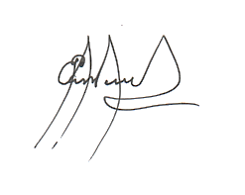

**EVER PIAMBA MONTERO**

**Secretario**